奈良県
（そにむら）
曽爾村
4月の特産品メニュー
2013年4月1日～30日まで
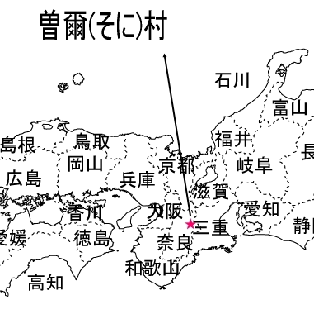

サラノバレタスは、既存のレタスとは異なる
オランダ産のレタス。独特の外観や甘味のある味など個性的なレタスです。
6年前から、曽爾村の生産者グループ「奥宇陀 蔬菜（そさい）研究会」が、新たな活路を見出そうと、この品種の栽培に取り組んでいます。
有機肥料を使い、栄養分が豊富な土で土耕栽培で行い、包装も型崩れしない真空パックを採用するなど工夫を凝らしてきました。その味と品質の良さで、近年、需要が増えてきています。

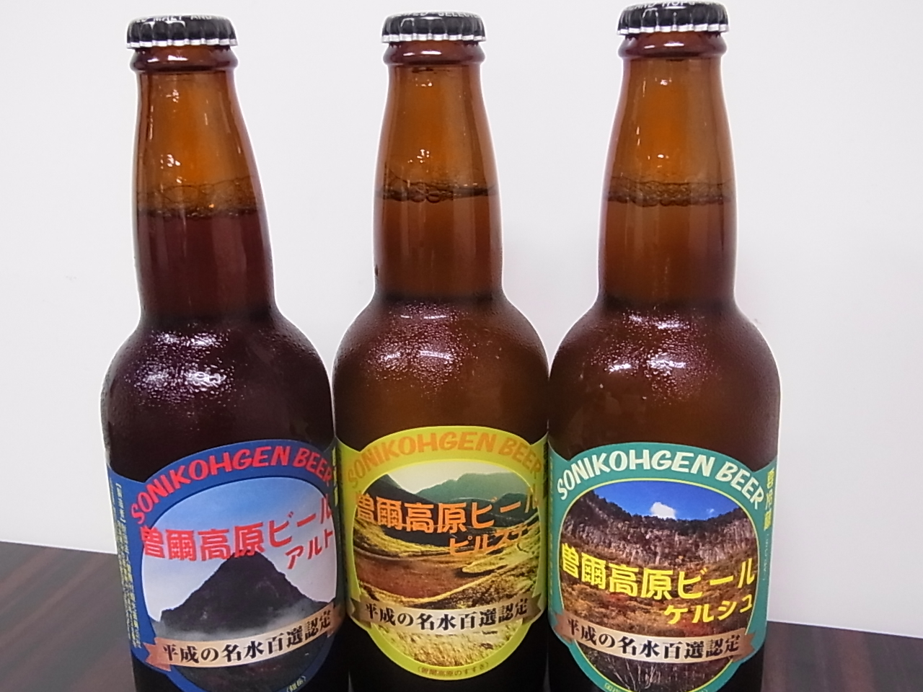

赤軸ほうれん草は、普通のほうれん草よりも“アク”や“えぐみ”が少なくて、甘みがあります。茹でずに、サッと水洗いするだけでそのまま食べられますが、おひたしでどうぞ。しっかりした触感をお楽しみください。

曽爾高原の名産と言えばほうれん草と、曽爾高原の寒さが生み出した寒製手延三輪素麺。この2つが融合してできた、“寒製”ほうれん草素麺「曽爾高原の糸」
ほうれん草をふんだんに使っていて、他にはない味です。

